**关于2016年机械与电力工程工程学院第二届“钳工装调技术”技能大赛的通知**

学院各单位：

为贯彻全国高职教育改革与发展工作会议精神，提高实验实训设备利用率，推动机械装配、设备安装与维护等技术进行深度融合，展示参赛学生熟练的机械安装、设备装调、故障诊断等机电融合的综合能力,积极推进高职高专院校人才培养模式的改革与发展步伐，促进学生素质与专业能力的全面提升。经研究，将在机械与电力工程学院举行2016年机械与电力工程学院技能大赛“钳工装调技术”赛项比赛，现将比赛有关事项通知如下：

一、比赛时间与地点

比赛时间：2016年6月11日-12日

比赛地点：机械与电力工程学院3号楼104室

二、比赛项目与参赛名额

比赛项目名称：2016年机械与电力工程学院第二届“钳工装调技术”技能大赛

参赛名额：每班限报一队，3名学生/队。

三、比赛设备

THMDZT-1型 机械装调技术综合实训装置。本装置主要由实训台、动力源、机械装调对象（机械传动机构、多级变速箱、二维工作台、齿轮减速器、间歇回转工作台、冲床机构等）、装调工具、常用量具等部分组成。可进行8个项目15个工作任务的训练。

本装置依据相关国家职业标准及行业标准，结合各职业学校、技工院校“数控技术及其应用”、“机械制造技术”、“机电设备安装与维修”、“机械装配”、“机械设备装配与自动控制”等专业的培养目标而研制。

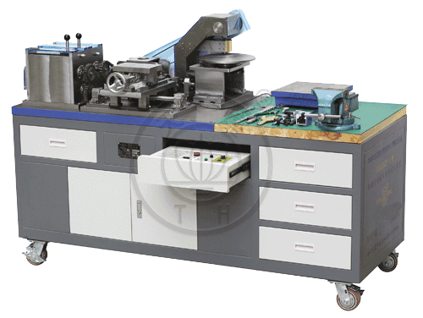

四、比赛对象

（一）比赛对象

1、参赛选手必须是2016年度在校14、15级学生（含多伦分院），性别和年龄不限，班主任可兼做指导教师。

2、人员变更：参赛选手和指导教师报名获得确认后不得随意更换。如培训、备赛过程中参赛选手和指导教师因故无法参赛，须于本赛项开赛5个工作日之前出具书面说明，经核实后予以更换。

（二）比赛方式

1、本次竞赛采用团队（班级）赛方式，每支参赛队由3名参赛选手组成，参赛选手必须同时持身份证及学生证。每队在场需指定队长1名。各班班主任担任领队，全权负责参赛事务的组织、协调和管理工作。

2、赛前举办培训，培训时间为两周，每天下午第7、8节课，晚自习和周六日时间，培训教师由机制教研室根据报名情况安排。

3、比赛实行每轮淘汰制。

四、比赛安排

1.报名安排

各参赛班级于2016年5月13日前将“参赛报名表”交到吴昊老师处，不按时报名逾期者视为自动弃权。另寄纸质材料一份。

2.时间安排

竞赛时间为2016年6月11日-12日

五、奖项设置

比赛设一、二、三等奖，获奖比例分别为参赛队数的10％、20％、30％，由锡林郭勒职业学院颁发获奖证书。

六、大赛宣传口号（智慧拼搏,快乐竞争；实力见证，团结必胜；练就过硬本领 掌握过硬技能；)

七、大赛组委会联系方式

大赛组委会由教务科、试验实习科、团总支和机制教研室联合承办，

主任：那顺巴雅尔，13684790013

技术总裁判：牧仁，13484795493

技术裁判：闫鹏，15904795897

报名与会务安排：青莲，8273760（办）手机15847975768：

吴昊，18647958601

培训教师：牧仁，乌力吉，闫鹏，赵志刚，赵牧原，李鹏耀。

八、附件

1、附件1，报名表；

2、附件2，机械装调技术比赛技术文件。

附件1：2016年机电工程学院机械装调技术技能竞赛选拔赛报名表

|  |  |  |  |  |  |
| --- | --- | --- | --- | --- | --- |
| 参赛班级 |  | 领队 |  | 手机 |  |
| 队号 | 1 | 2 | | 3 | |
| 照片 |  |  | |  | |
| 选手姓名 |  |  | |  | |
| 姓名/性别 |  |  | |  | |
| 身份证号/手机号 |  |  | |  | |
| 室验实习科 意见 | 盖章 年 月 日 | | | | |
| 教务科意见 |  | | | | |

注：1、各班级请确认学生为在籍学生签章。

2、表格中队号为各学校参赛队编号，各队1号选手为队长。

3、请于5月13日前将报名表交到吴昊老师处。